
Universitatea Națională de Știință și Tehnologie POLITEHNICA București

REZUMAT
TEZĂ DE DOCTORAT

Evoluția caracteristicilor condiționate de procesare pentru aliaje de titan de tip beta plasate la frontiera metastabil

Autor: Ing. Raluca-Elena IRIMESCU
Conducător științific: Prof. dr. ing. Doina RĂDUCANU

INTRODUCERE………………………………………………………………………………………..3
1. Motivaţia alegerii temei de cercetare ……………………..……………………………..…….....3
2. Importanţa, noutatea şi actualitatea temei………...……………………………………………..5
3. Încadrarea temei în preocupările naţionale și internaţionale ale colectivului de cercetare……………………………………………………………………………………………….....5
4. Formularea ipotezei de cercetare ……………………….…………………………………….…..6
5. Obiectivele științifice pentru rezolvare în cadrul cercetării științifice ………………............6
6. Comentarii sintetice privind metoda de cercetare abordată și metodologia cercetării…….7
7. Prezentarea pe scurt a conţinutului lucrării, cu sublinierea rezultatelor obţinute …...........8
- Limitări teoretice si practice ……………………………………………………………………..11
- Dezvoltări............................................................................................................................11
10.Concluzii generale …………………………………………………………………………….….12
10.1 Concluzii generale referitoare la atingerea obiectivelor științifice propuse în teza de doctorat……………………………………………………………………..…………………………..12
10.2 Problemele propuse spre cercetare şi perspectivele deschise de către aceasta/ avantaje /dezavantaje…………………………………………………………..………………………………...13
10.3 Aspectele considerate parțial nerezolvate……………………………………………………14
11. Contribuţii proprii în domeniul stiintific al tezei de doctorat …………………………...….15
11.1 Contribuții proprii măsurabile………………………………………………………………...15
11.2 Direcții viitoare de cerecetare științifică……………………………………………………..21
BIBLIOGRAFIE....................................................................................................................22

INTRODUCERE
- motivaţia alegerii temei de cercetare;
Aliajele de titan, apreciate pentru raportul lor remarcabil între rezistență și greutate, rezistența la coroziune și stabilitatea termică, sunt optimizate prin procese complexe de aliere pentru a îndeplini cerințele stricte ale aplicațiilor critice din diferite domenii, precum aerospațial, medical, auto, energetic și altele.
În domeniul medical, care reprezintă și subiectul tezei de doctorat, titanul s-a impus ca unul dintre cele mai utilizate metale. Datorită bioinerției sale, acesta nu reacționează cu mediul intern al organismului, devenind astfel alegerea principală pentru aplicații precum implanturile dentare, tijele ortopedice, plăcile osoase și alte proteze. De asemenea, titanul este utilizat și în fabricarea unei game variate de instrumente utilizate în domeniul medical.

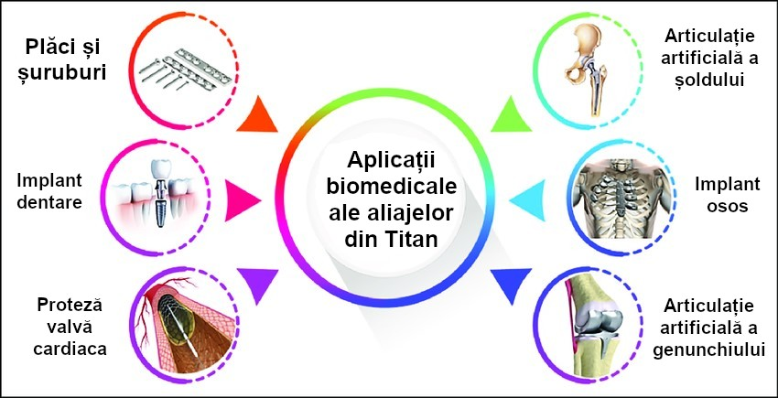

Figura 1. Aplicații biomedicale ale aliajelor de titan [137].

În aplicațiile medicale, includerea elementelor de aliere este crucială pentru ajustarea proprietăților aliajelor de titan în conformitate cu cerințele specifice. În funcție de efectul lor asupra temperaturii β-transus, aceste elemente se împart în trei categorii: neutre, α-stabilizatoare și β-stabilizatoare.

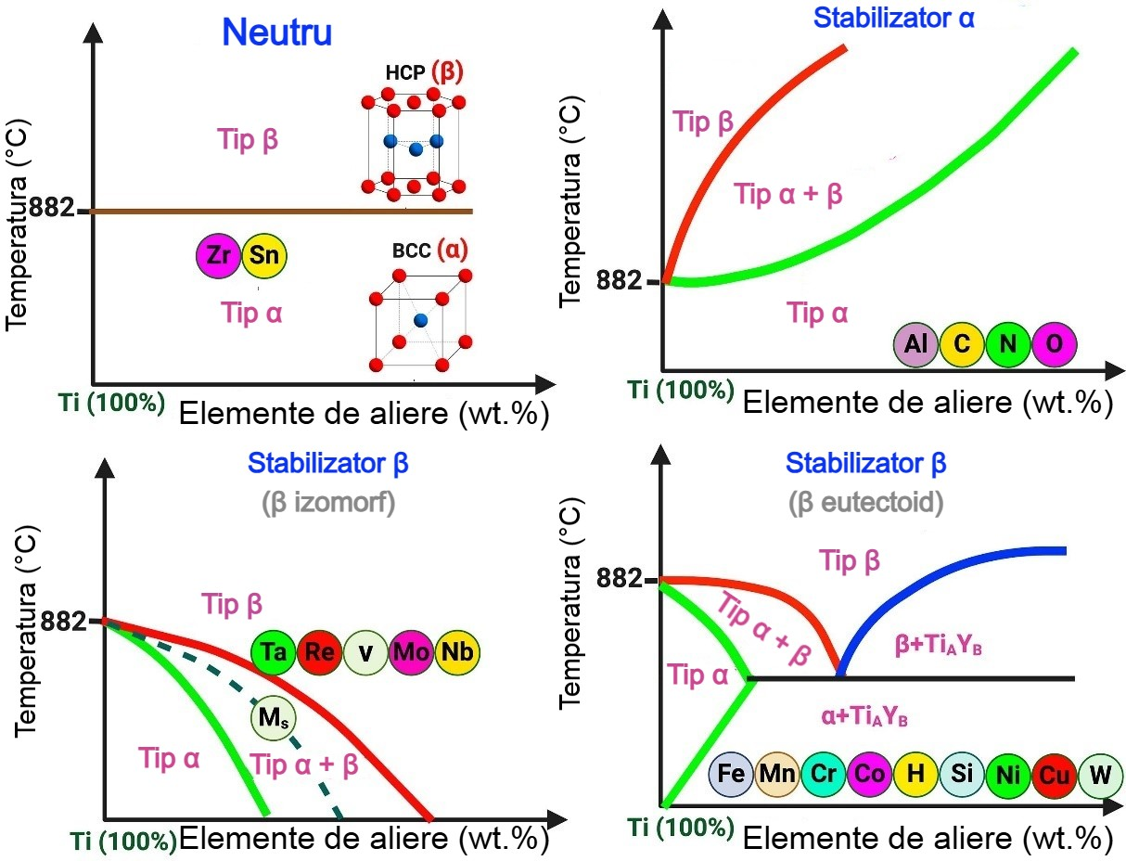
Figura 2.(a) Structura hcp (alfa) și bcc (beta) a titanului. (b) Categorii de diagrame de fază ale titanului formate cu diferite adaosuri de aliere [14,97,103].
În titanul pur, tranziția de la faza α la faza β are loc prin transformare alotropică atunci când faza α este încălzită până la temperatura β-transus (882 °C). Această temperatură este influențată de gradul de puritate al titanului, iar adăugarea elementelor de aliere în aliajele de titan afectează semnificativ temperatura de transformare.
Prin înțelegerea rolului elementelor stabilizatoare alfa, beta și al elementelor neutre, se pot optimiza compozițiile chimice astfel încât aliajele să obțină proprietăți mecanice superioare, o rezistență crescută la coroziune și o capacitate îmbunătățită de prelucrare. În plus, proporția fazelor alfa, beta și a altor faze dintr-un anumit aliaj este influențată de procesele mecanice și termice aplicate, având un impact semnificativ asupra caracteristicilor materialului, precum rezistența mecanică, duritatea, proprietățile de fluaj, ductilitatea, sudabilitatea și ușurința prelucrării.
Astfel, se disting două tipuri de intervenții esențiale în proiectarea aliajelor de titan adaptate cerințelor aplicațiilor medicale:
- Alegerea unei compoziții chimice optime;
- Definirea unor procese mecanice și termice adecvate, care să influențeze structura aliajului și, implicit, proprietățile acestuia.
Ambele aspecte au fost luate în considerare în elaborarea programului experimental de cercetare științifică prezentat în teza de doctorat.
- Importanţa, noutatea şi actualitatea temei;
În domeniul aplicațiilor medicale, utilizarea aliajelor de titan de tip beta metastabile reprezintă o abordare inovatoare. Aceste aliaje (inclusiv cele aproape beta) sunt supuse proceselor mecanice și termice pentru a obține microstructura dorită, fracția de volum a fazelor și caracteristicile specifice necesare fiecărei aplicații.
Prin optimizarea procesării mecanice și termice, aliajele de titan de tip beta metastabile pot fi transformate în forme adaptate utilizării medicale, permițând totodată controlul microstructurii pentru îmbunătățirea proprietăților funcționale necesare în acest domeniu.
Din categoria aliajelor de titan de tip beta metastabile, sistemul de aliere TNZT nu a fost suficient investigat în ceea ce privește corelația dintre procesare, structură și proprietăți.
În literatura de specialitate recentă există câteva studii, însă majoritatea s-au concentrat în principal pe biocompatibilitatea acestor aliaje. Relațiile complexe dintre procesare, structură și proprietăți ale aliajelor de titan de tip TNZT nu sunt abordate în mod adecvat și explicit în sursele existente. Conform celor mai recente cercetări [14], sunt necesare „studii suplimentare pentru a evalua caracteristicile necesare” utilizării acestora în aplicațiile medicale.
Astfel, în cadrul tezei de doctorat, s-a investigat domeniul aliajelor de titan, biocompatibile, TNZT de tip beta metastabil prin dezvoltarea unui aliaj cu o compoziție chimică nouă și originală. Acesta a fost supus procesării mecanice și termice utilizând rute alternative de procesare, concepute special pentru caracteristicile specifice ale aliajului realizat.

- Încadrarea temei în preocupările naţionale și internaţionale ale colectivului de cercetare;
Datele recente din literatura științifică de specialitate arată că aliajele de titan cu o valoare a indicelui MoE de aproximativ 10,00 sunt foarte puțin investigate. În cazul compoziției chimice preconizate, aliajul TNZT-O studiat în cadrul programului experimental al tezei de doctorat are o valoare MoE de 10,88, situată aproape de limita inferioară convențională a domeniului metastabil.
Această apropiere de limita convențională poate fi considerată o zonă de incertitudine, care merită explorată pentru a clarifica caracteristicile acestui tip de aliaje de titan.
Prin conținutul său și prin rezultatele științifice validate prin articolele publicate, teza de doctorat contribuie organic la preocupările colectivului de cercetare privind dezvoltarea de aliaje de titan biocompatibile destinate aplicațiilor medicale.

- Formularea ipotezei de cercetare;
În cadrul programului experimental al tezei de doctorat, s-a realizat sinteza unei compoziții noi și originale de aliaj de titan de tip beta metastabil din sistemul TNZT-O, având formula: Ti-36,5Nb-4,5Zr-3Ta-0,16O.
Acest aliaj include o adiție de oxigen, ceea ce îl diferențiază de alte compoziții TNZT. Motivarea și impactul adiției de oxigen asupra performanțelor aliajului ca material biocompatibil sunt detaliate în teza de doctorat.
Pentru noul aliaj dezvoltat, s-a explorat sistematic domeniul de procesare mecanică și termică la temperaturi super-transus, utilizând laminarea ca metodă principală de deformare plastică.
În prezent, există un număr redus de studii care analizează comportamentul curgerii plastice în funcție de parametrii de procesare, atât la temperaturi super-transus, cât și la temperaturi sub-transus, pentru aliajele de titan beta metastabile și aproape beta.
Programul experimental dezvoltat în cadrul tezei de doctorat a fost conceput pentru a evalua și a explica comportamentul aliajului TNZT-O în funcție de parametrii de procesare, aplicând o abordare uniformă, prin procesare exclusiv la temperaturi super-transus pentru noul aliaj TNZT-O aproape beta / metastabil. S-a considerat că analiza concomitentă a temperaturilor sub-transus, alături de numărul mare de coordonate experimentale și volumul extins al investigațiilor, nu ar fi adus clarificări semnificative asupra aspectelor studiate dacă ar fi fost realizată doar în anumite condiții experimentale, fără o cercetare aprofundată. Investigațiile asupra aliajului TNZT-O la temperaturi sub-transus reprezintă o direcție separată de cercetare științifică, ce necesită un efort distinct, într-o etapă ulterioară a dezvoltării.

- Obiectivele științifice pentru rezolvare în cadrul cercetării științifice;
Obiectivul principal reprezință extinderea cunoștințelor privind modul în care microstructura aliajelor beta, în special aliajul TNZT-O, se modifică la frontiera metastabilă, prin procesare termică și mecanică (deformare plastică), precum și impactul acestor schimbări asupra dezvoltării caracteristicilor structurale și mecanice.

Obiective specifice
- Investigarea corelației dintre procesarea primară a aliajului în domeniul super-transus și procesarea secundară tot în acest domeniu.
- Realizarea procesării secundare a aliajului TNZT-O în domeniul super-transus, în condiții variate de temperatură de încălzire și timp de menținere.
- Determinarea celei mai eficiente combinații între procesarea mecanică (prin deformare plastică) și tratamentele termice (călire și punere în soluție), capabile să controleze procesele de recristalizare și modificarea fracției volumice de fază β/α″.
- Identificarea și analiza fenomenelor și transformărilor care au loc pe parcursul fiecărei etape de procesare, pentru a contribui la clarificarea unor aspecte încă neînțelese legate de comportamentul aliajelor de titan tip β aflate la frontiera metastabilă.
- Obținerea unor combinații de faze constitutive și microstructuri corespunzătoare pentru aliajul TNZT-O, care să îi confere caracteristici adecvate utilizării în aplicații medicale.
- Comentarii sintetice privind metoda de cercetare abordată și metodologia cercetării;
Compoziția chimică a aliajului studiat a fost analizată utilizând metoda EDS, cu ajutorul unui microscop electronic TESCAN VEGA II e XMU (Tescan - Cehia), echipat cu un detector EDS BRUKER Quantax xFlash 6/30. Tot prin această metodă (EDS) a fost evaluată și distribuția elementelor (omogenitatea) pe suprafața eșantioanelor. Identificarea fazelor din aliajul TNZT-O, pe parcursul diferitelor etape de procesare, a fost realizată prin difracție de raze X (XRD), folosind un difractometru RIGAKU MiniFlex600 (RIGAKU - Japonia), în intervalul 2θ de 30° - 90°, cu radiație Cu-Kα (λ~1,54 Å), având limite de detecție între 0,1 și 1 % masă/fază. Pentru caracterizarea mecanică, încercările de tracțiune (rezistența la rupere, limita de curgere, alungirea, modulul de elasticitate) au fost realizate folosind unui modul de testare la întindere-compresiune GATAN MicroTest-2000N (Gatan Inc. - USA), montat pe microscopul electronic TESCAN VEGA II e XMU.
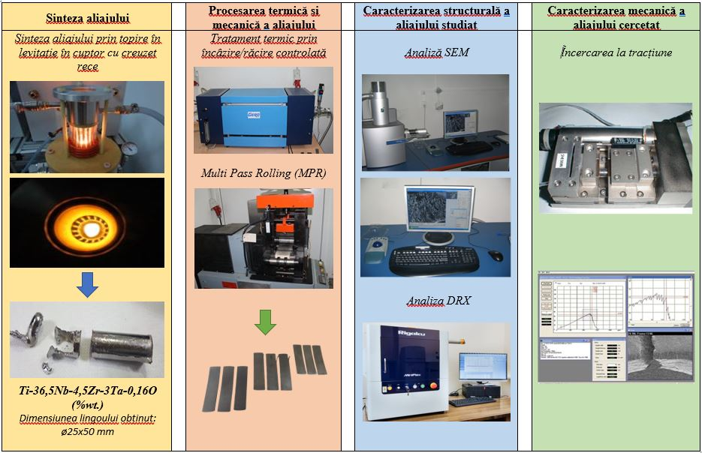
Figura 3. Reprezentarea schematică a etapelor de procesare și a metodelor de investigație din programul experimental derulat în teza de doctorat

- Prezentarea pe scurt a conţinutului lucrării, cu sublinierea rezultatelor obţinute;
Capitolul 1 al tezei de doctorat explorează fenomenele și transformările specifice aliajelor de titan, influențate de metodele de procesare. Se prezintă o clasificare generală a aliajelor de titan, proprietățile fizice și mecanice ale titanului, precum și aplicațiile acestuia în diverse domenii industriale, inclusiv biomedical și aerospațial.
Titanul este un metal cu densitate scăzută, rezistență mecanică ridicată, biocompatibilitate excelentă și rezistență la coroziune. Aceste proprietăți îl fac ideal pentru utilizări în implantologie, industria aerospațială și procese chimice. Studiul analizează structura alotropică a titanului, fazele sale α și β, și modul în care acestea sunt influențate de elementele de aliere.
Se evidențiază tipurile principale de aliaje de titan: alfa (α), alfa-beta (α+β) și beta (β). Aliajele β sunt considerate cele mai promițătoare pentru aplicațiile biomedicale, datorită modului lor redus de elasticitate și rezistenței superioare la oboseală. De asemenea, se discută despre stabilizatorii fazelor titanului, cum ar fi aluminiul, vanadiul și molibdenul, care influențează transformările structurale și proprietățile mecanice ale aliajelor.
Procesarea termomecanică joacă un rol esențial în optimizarea proprietăților aliajelor de titan. Laminarea la cald și la rece, tratamentele termice și deformarea plastică determină microstructura și performanțele mecanice finale. Studiile indică faptul că tratamentele termice adecvate pot îmbunătăți considerabil rezistența mecanică și duritatea aliajelor de titan.
Capitolul se încheie cu o analiză a aplicațiilor aliajelor de titan în domeniul biomedical, unde sunt utilizate pentru implanturi ortopedice și dentare, precum și în industria aerospațială, unde sunt esențiale datorită raportului ridicat rezistență/greutate și comportamentului optim la temperaturi înalte. Cercetările prezentate subliniază importanța metodelor de procesare și a compoziției chimice în determinarea performanței aliajelor de titan pentru diverse utilizări industriale.

Capitolul 2 din teza de doctorat se axează pe studiul aliajelor beta de titan biocompatibile, având aplicații medicale datorită combinației lor unice de proprietăți mecanice, biocompatibilitate și rezistență la coroziune. Lucrarea explorează aliajele beta metastabile, cu accent pe aliajele TNZT (Ti-Nb-Zr-Ta), cărora li se adaugă oxigen pentru îmbunătățirea caracteristicilor mecanice și structurale.
Programul experimental dezvoltat în cadrul tezei analizează compoziția chimică, stabilitatea fazelor și proprietățile mecanice ale unui nou aliaj TNZT-O, procesat prin metode termomecanice. Se investighează influența temperaturii și a tratamentelor termice asupra structurii și performanțelor aliajului. Procesarea include deformarea plastică la cald și la rece, laminarea, tratamentele de călire și îmbătrânire, precum și analiza microstructurală prin tehnici avansate precum SEM, XRD și EDS.
Lucrarea evidențiază importanța optimizării raportului dintre stabilizatorii fazei beta și parametrii de procesare pentru obținerea unui aliaj cu proprietăți superioare. Studiul compară noul aliaj TNZT-O cu alte aliaje de titan utilizate în implantologie, subliniind avantajele sale, inclusiv un modul de elasticitate apropiat de cel al osului uman, prevenind astfel efectul de "stress shielding". De asemenea, sunt detaliate corelațiile dintre compoziția chimică, microstructura rezultatului final și performanțele mecanice, demonstrând viabilitatea aliajului TNZT-O pentru utilizare în implanturi medicale.
Prin investigarea detaliată a influenței elementelor de aliere și a procesării termomecanice, teza aduce contribuții originale în domeniul aliajelor de titan beta, propunând o compoziție inovatoare și optimizată pentru aplicații biomedicale. Aceasta reprezintă un pas înainte în înțelegerea comportamentului aliajelor beta metastabile, cu implicații practice în dezvoltarea de materiale avansate pentru implantologie și alte aplicații medicale.

Capitolul 3 al tezei prezintă cercetările experimentale privind procesarea și caracterizarea aliajului de titan TNZT-O. Aliajul a fost obținut prin topire în cuptor cu creuzet rece, asigurând o compoziție uniformă și o microstructură fină. Procesarea mecanică și termică a inclus laminarea la cald și la rece, precum și tratamente de călire de punere în soluție, influențând proprietățile microstructurale și mecanice.
Caracterizarea structurală s-a realizat prin difracție de raze X (XRD) și microscopie electronică (SEM, EBSD), evidențiind modificările fazelor și ale granulației în funcție de procesare. Analiza mecanică prin teste de tracțiune a arătat că anumite stări procesate oferă un echilibru optim între rezistență mecanică și modul redus de elasticitate, esențial pentru aplicații medicale.
În concluzie, cercetările au demonstrat că procesarea adecvată poate optimiza proprietățile aliajului TNZT-O, făcându-l un candidat promițător pentru utilizare biomedicală.

Capitolul 4 al tezei analizează evoluția caracteristicilor aliajului de titan TNZT-O în funcție de procesarea mecanică și termică. Studiul urmărește identificarea unui proces optim de prelucrare pentru aplicații medicale, având ca obiectiv obținerea unei limite de curgere ridicate, menținând în același timp o ductilitate adecvată și un modul de elasticitate scăzut. Procesarea aliajului a inclus deformări plastice urmate de tratamente termice la temperaturi variate, aproape sau peste temperatura de transus.
Investigațiile microstructurale au fost realizate prin difracție de raze X (XRD) și microscopie electronică (SEM, EBSD), evidențiind evoluția fazelor și distribuția grăunților în funcție de etapele de procesare. Analiza a inclus stări structurale inițiale, deformări plastice (laminare la cald și la rece), precum și tratamente termice de punere în soluție. Rezultatele au arătat că laminarea la rece favorizează apariția fazei martensitice α′′, iar tratamentele termice influențează recristalizarea și omogenizarea microstructurală.
Proprietățile mecanice au fost evaluate prin teste de tracțiune, determinându-se rezistența la curgere, rezistența finală la tracțiune, modulul de elasticitate și alungirea la rupere. Evoluția acestor caracteristici a evidențiat trei stări structurale cu performanțe optime pentru aplicații medicale: S1.3 (641 MPa, 52 GPa), S1.2 (644 MPa, 58 GPa) și S2.1 (636 MPa, 58 GPa).
În concluzie, studiul demonstrează că procesarea mecanică și termică influențează semnificativ caracteristicile aliajului TNZT-O, iar anumite combinații de tratamente oferă proprietăți promițătoare pentru utilizarea în implanturi medicale. Oxigenul, ca element interstițial, contribuie la întărirea matricei β, iar un control adecvat al procesării permite obținerea unui echilibru optim între rezistență mecanică și elasticitate.

- Limitări teoretice si practice
  - Limitările teoretice se refera la evaluarea parametrului MoE si a temperaturii β-transus.
Conform clasificării consacrate, valoarea parametrului MoE pentru aliajele de titan beta metastabile este între ~10,0 și ~30,0 cu mențiunea ca este necesară o valoare a parametrului MoE de aproximativ 10,0 pentru a stabiliza faza β (cvc).
Aliajul TNZT-O investigat în programul experimental derulat în teza de doctorat are valoarea de 10,88 pentru MoE pentru compoziția chimică preconizată. Comparativ cu valoarea convențională MoE=10 folosită în clasificarea consacrată și având în vedere relativitatea acestei clasificări, aliajul studiat se consideră a fi plasat la frontiera beta metastabil. El devine cu atât mai interesant de studiat pentru a aduce contribuții în plus care să exploreze aceste vecinătăți ale limitei convenționale de clasificare.
Temperatura de tranziție α → β, denumită temperatură β-transus, este un parametru deosebit de important pentru stabilirea temperaturilor de prelucrare prin deformare plastică și a temperaturilor de încălzire pentru diverse tratamente termice preconizate în diverse scheme de procesare mecanică și termică, posibil de aplicat pentru aliajele de titan.
Dacă temperatura de tranziție α → β se determină teoretic, exista formule de calcul prin care se evaluează acest parametru. S-a constat că aplicarea acestor relații de calcul generează rezultate foarte diferite, diferențele fiind de ordinul zecilor de grade Celsius.
  - Limitări practice
In cadrul programului experimental derulat in stagiul de pregătire doctorala doua aspecte de natura practica au pus doua limite pentru cercetările experimentale realizate ; motivația este legata de tipul echipamentelor disponibile in laboratoarele școlii doctorale care au făcut dificilă evaluarea directa, prin metode experimentale pentru :
- temperatura β-transus determinată prin mijloace experimentale; nu există in dotarea laboratoarelor astfel de echipamente;
- identificarea fazei α”: tipul de microscop electronic (SEM) aflat în dotarea laboratorului nu permite, in cazul particular al prezentei fazei α” , identificarea acesteia.

- Dezvoltări
S-a considerat că, în cadrul programului experimental al tezei de doctorat, explorarea atât la temperaturi super-transus, cât și la temperaturi sub-transus, ar fi dus la o creștere semnificativă a coordonatelor experimentale și a volumului de investigații, fără a aduce o clarificare suficientă a aspectelor studiate, dacă aceasta s-ar fi realizat doar în anumite coordonate experimentale, fără o analiză aprofundată. Având în vedere amploarea investigațiilor necesare, studiul aliajului TNZT-O la temperaturi sub-transus reprezintă o direcție de cercetare distinctă, care va necesita un efort suplimentar într-o etapă viitoare de dezvoltare.
- Concluzii generale

10.1 Concluzii generale referitoare la atingerea obiectivelor știintifice propuse în teza de doctorat
Cercetările experimentale realizate prin dezvoltarea programului experimental derulat în cadrul tezei de doctorat probează încadrarea clară a acestora în domeniul studiilor universitare de doctorat, domeniul: Ingineria Materialelor
Conținutul și rezultatele cercetării științifice realizate în teza de doctorat pun în evidență contribuții și elemente de originalitate si probeaza atingerea obiectivelor stiintifice propuse in teza de doctorat:
- s-a realizat sinteza unei compoziții noi, originale, de aliaj de titan de tip beta metastabil din sistemul TNZT-O si anume: Ti-36,5Nb-4,5Zr-3Ta-0,16O.
- aliajul are în compoziție și o adiție de oxigen, deci tipul compozițional final al aliajului investigat este TNZT-O care il diferențiază de alte compoziții de tip TNZT; motivarea și contribuția adiției de oxigen reflectată în performanțele aliajului ca material biocompatibil a fost prezentată la paragraful 2.3.1;
- pentru noul aliaj realizat în cadrul tezei de doctorat este explorat domeniul de procesare mecanică și termică pentru temperaturi super-transus într-un mod sistematic, folosind pentru procesarea mecanică, deformarea plastică prin laminare;
- a fost concepută o procedură originală de procesare mecanică și termică realizată prin etape de deformare plastică prin laminare, combinate cu tratamente termice de omogenizare/ călire de punere în soluție
- s-a stabilit cea mai eficienta asociație între procesarea mecanică (prin deformare plastică) și termică (tratamente termice de călire de punere în soluție) care să-i confere aliajului TNZT-O investigat caracteristici adecvate pentru folosirea în aplicații medicale;
Modalități de validare științifică a rezultatelor științifice obținute din programul experimental realizat în cadrul tezei de doctorat
Testele efectuate in cadrul investigatiilor de caracterizare avansata pentru fiecare stare structurala rezultata din programul experimental au avut în vedere repetabilitatea și reproductibilitatea rezultatelor.
Ca urmare a derulării programului experimental pentru îndeplinirea obiectivelor tezei de doctorat o serie de rezultate stiintifice au fost selectate pentru diseminare; astfel, au fost publicate patru articole științifice (prezentate în detaliu în Lista de lucrări și în extenso) în sistem de evaluare peer-review.
Acceptarea și publicarea articolelor care conțin rezulatate știintifice obținute în programului experimental propriu derulat iî teza de doctorat în reviste indexate ISI validează rezultatele științifice obținute în cadrul tezei de doctorat.

10.2 Problemele propuse spre cercetare şi perspectivele deschise de către aceasta/ avantaje /dezavantaje
Principala diferență dintre aliajele de titan aproape beta, bogate în beta, stabile și metastabile constă în stabilitatea fazei și comportamentul lor microstructural la temperatura camerei și după prelucrarea termomecanică. Această diferență este direct legată de compoziția aliajului și de concentrația de elemente de stabilizare a fazei beta (de exemplu, molibden, vanadiu, crom etc.).
Tipul de fază martensitică (α' sau α'') depinde de stabilitatea fazei beta, care este influențată de compoziția aliajului, în special de echivalența molibdenului (MoE):
MoE scăzut: promovează martensita α' (HCP).
MoE intermediar: conduce la martensită α'' (ortorombică).
MoE ridicat: stabilizează faza beta, suprimând transformarea martensitică.
Capacitatea de a crește rezistența mecanica a unui aliaj de titan beta metastabil sau aproape beta în timpul tratamentului termic de punere în soluție urmat/sau nu de tratamentul de termic de îmbătrânire este legat de instabilitatea fazei β cvc la temperaturi sub beta transus.
O caracteristica importanta a aliajelor de titan beta este posibilitatea de a se modifica modulul de elasticitate intr-un domeniu destul de larg de valori prin modificarea compoziției chimice și/sau, de asemenea prin diverse versiuni de procesare mecanica si termica care pot modifica fracțiile de volum de faze constituente cu efecte asupra valorilor modulului de elasticitate.
Aceste aliaje vor avea de obicei o matrice în fază β cu grăunți de fază α primară și, de asemenea, particule de fază α secundară care se formează de regula ca uramare a procesarii mecanice si termice.
De regulă, după procesarea primara, rezultă grăunți cristalini de dimensiuni mari, de tip beta cu eventual faza alfa plasata la limita de grăunte cristalin sub formă continuă sau fragmentata sub forma de segmente.
Un scop semnificativ al procesarii ar fi si acela de a preveni sau limita formarea fazei α continue de-a lungul limitelor de grăunte de fază β [30]. Această morfologie ar avea un efect dăunător asupra unor proprietăți mecanice, în special în cazul grăunților cristalini achiaxiali mari de fază β.
O discutie aparte este legata de prezenta oxigenului in compozitia chimica a aliajului realizat. Oxigenul are o solubilitate limitată în faza beta, iar cantități excesive se poate segrega la limitele grăunților, putând afecta ductilitatea și tenacitatea. Acesta acționează ca un agent de consolidare interstițială. De asemenea, crește semnificativ rezistența aliajelor de titan beta prin distorsionarea structurii rețelei și împiedicarea mișcării dislocațiilor. Acest efect este benefic pentru aplicațiile care necesită o rezistență ridicată. În timp ce oxigenul îmbunătățește rezistența, acesta reduce ductilitatea, tenacitatea și rezistența la oboseală datorită fragilității crescute. Menținerea unor niveluri controlate de oxigen este esențială pentru echilibrarea acestor proprietăți. De exemplu, aliajele beta metastabile cu un conținut mai mare de oxigen pot prezenta o alungire redusă până la rupere.
Oxigenul afectează cinetica transformărilor martensitice și precipitarea fazei alfa secund (α") în timpul tratamentelor termice sau al îmbătrânirii. Acesta poate crește temperaturile de transformare și poate favoriza formarea de precipitații alfa fine în matricea beta, ceea ce sporește rezistența, dar reduce ductilitatea. Totodată, poate influența finisarea grăunților prin afectarea comportamentului de recristalizare în timpul prelucrării termomecanice.

10.3 Aspectele considerate partial nerezolvate se leaga de unele limitari practice legate de tipul echipamentelor disponibile în laboratoarele scolii doctorale care au făcut dificilă evaluarea directă, prin metode experimentale pentru temperatura β-transus determinată prin mijloace experimentale și pentru identificarea fazei α”(tipul de microscop electronic (SEM) aflat în dotarea laboratorului nu permite, în cazul particular al prezentei fazei α” identificarea acesteia).
Din punct de vedere al transformarilor care se petrec în aliajul studiat, în cazul starii structurale S2.3 a fost greu de gasit o explicatie satisfacatoare referitoare la prezenta martensitei α′′; acesta este un aspect ne-elucidat pe moment care necesita alte investigatii in lucrari viitoare.

11. Contribuţii proprii în domeniul stiintific al tezei de doctorat

11.1 Contributii proprii măsurabile

11.1.1 În cadrul tezei de doctorat a fost investigat domeniul aliajelor biocompatibile TNZT de tip beta metasatabil prin realizarea unui aliaj cu o compoziție chimică nouă/originală, procesat mecanic și termic prin rute alternative de procesare concepute special pentru aliajul realizat. Astfel, s-a stabilit o compoziție chimică originală, ne-studiată până în prezent, având ca elemente de aliere niobiu, zirconiu și tantal; suplimentar acestora s-a folosit și o adiție de oxigen;
Compoziția chimică preconizată a aliajului de tip TNZT-O înainte de topirea/sinteza aliajului este (capitolul 2/paragraf 2.3.1):
Ti-36,5Nb-4,5Zr-3Ta-0,16O

11.1.2 Un alt aspect important al rezultatelor obținute este legat de adăugarea oxigenului, a cărui influență puternică asupra întăririi interstițiale este raportată în numeroase lucrări [54-57]. Dacă se analizează comparația realizată anterior cu unele aliaje având compoziții și metode de procesare similare, se poate afirma că prezența oxigenului poate într-adevăr crește rezistența matricei β: exemplele de aliaje din (a) și (b), fără oxigen, au valori mai mici pentru rezistența la rupere și mai mari pentru modulul de elasticitate, comparativ cu cele care conțin cantități reduse de oxigen. Chiar și aliajul studiat în prezent se încadrează în acest obiectiv prin valorile obținute ale caracteristicilor mecanice (capitolul 4/paragraf 4.3)
11.1.3 Pentru compoziția chimică a aliajului TNZT-O realizat și studiat în cadrul tezei de doctorat s-a efectuat calculul pentru determinarea parametrului MoE și s-a obținut:

MoE = 0.28 (36.5% Nb) + 0.22 (3% Ta) = 10.88

Conform clasificării convenționale se observă că valoarea MoE=10.88 obținută pentru aliajul studiat îl plasează la limita inferioară a frontierei metastabil, pentru care valoarea de referință este MoE=10,00; s-a precizat anterior că delimitarea tipurilor de aliaje de titan după valoarea indicelui MoE nu are neapărat un caracter absolut (capitolul 2/paragraf 2.3.2).
11.1.4 Metoda regresiei liniare polinomiale a fost utilizată pentru a calcula temperaturia β-transus; a rezultat o temperatură β-transus egală cu 706,5°C (capitolul 2/paragraf 2.3.3).
11.1.5 Programul experimental dezvoltat în teza de doctorat a fost realizat pentru a evalua și explică comportamentul aliajului TNZT-O în funcție de parametrii de procesare folosind o abordare omogenă, prin procesare doar la temperaturi super-transus pentru noul aliaj TNZT-O aproape beta / metastabil. Au rezultat nouă stări structurale, după cum urmează:
- S1/ Stare inițială/ lingou turnat;
- S2/ Deformat plastic la cald/950°C/ε=42,5%;
- S3/ Călire de punere în soluție/ 820°C/30 min./apă;
- S4/ Deformat plastic la rece /ε=30,5%;
- ST1.1/ Călire de punere în soluție/ 780°C/10 min./apă;
- ST1.2/ Călire de punere în soluție/ 780°C/20 min./apă;
- ST1.3/ Călire de punere în soluție/ 780°C/30 min./apă;
- ST2.1/ Călire de punere în soluție/ 830°C/10 min./apă;
- ST2.2/ Călire de punere în soluție/ 830°C/20 min./apă;
- ST2.3/ Călire de punere în soluție/ 830°C/30 min./apă;
(capitolul 2/paragraf 2.3.4).
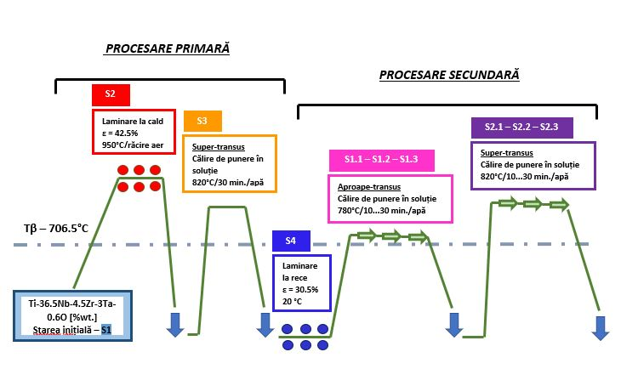
Figura 4. - Schema prelucrării mecanice si termice a aliajului Ti-36,5Nb-4,5Zr-3Ta-0,16O (% în greutate)

11.1.6 Cea mai bună versiune de procesare a aliajului de titan TNZT-O starea de investifare ST1.3 (780°C-30 min-CA) aceasta fiind determinată pe baza unei combinații optime între rezistența mecanică (Rm 641 MPa) și modulul de elasticitate redus (Modul de elasticitate 52 GPa), esențiale pentru aplicații medicale.
(capitolul 4/paragraf 4.3).
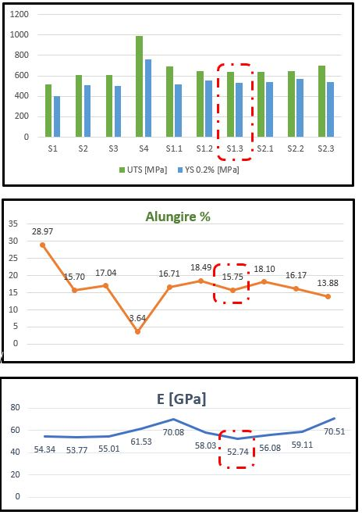
Figura 5. - Evoluția proprietăților mecanice pentru aliajul studiat în toate etapele programului experimental: (a) rezistența la tracțiune ultimă [MPa] – Rm; rezistența la curgere [MPa] – (Rp0.2); (b) alungirea la rupere (%) – ε; (c) modulul de elasticitate [GPa] – E.
11.1.7 Pentru cea mai bună versiune de procesare a aliajului de titan TNZT-O, starea ST1.3 (780°C - 30 min - CA), caracteristicile structurale sunt următoarele:
– Microstructură omogenă, cu grăunți cristalini echiaxiali de dimensiuni mici, ceea ce contribuie la un modul de elasticitate scăzut și la o bună compatibilitate mecanică pentru aplicații medicale.
– Analiza XRD a indicat prezența exclusivă a fazei β, ceea ce sugerează că timpul de menținere la 780°C a fost suficient pentru dizolvarea completă a martensitei α′′. Această stabilitate a fazei β contribuie la elasticitatea redusă și la proprietăți mecanice favorabile.
Absenta fazei martensitice α′′ – Spre deosebire de alte stări, în ST1.3 nu mai sunt prezente faze metastabile care ar putea influența negativ comportamentul mecanic al aliajului.
Dimensiuni uniforme ale grăunților – Se observă o distribuție uniformă a grăunților, ceea ce asigură o bună rezistență mecanică și o deformare plastică controlată.
Stabilitate structurală – Structura rezultatului final arată o consolidare optimă a materialului, fără tensiuni reziduale semnificative.
(capitolul 4/paragraf 4.3).

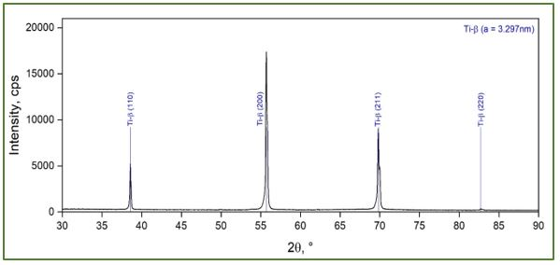
Figura 6. - Spectrograma XRD aferentă stării microstructurale ST1.3 (780°C-30min-CA).

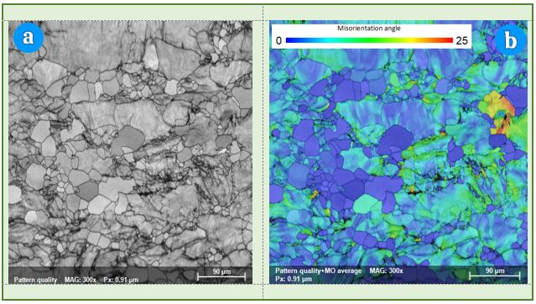
Figura 7. - Imagine SEM-EBSD caracteristică (a) și harta de distribuție a orientării modale MO (b) aferentă stării microstructurale ST1.3 (780°C-30min-CA .

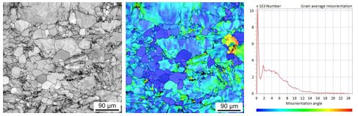
Figura 8. Starea ST1.3 (călire de punere în soluție) – EBSD

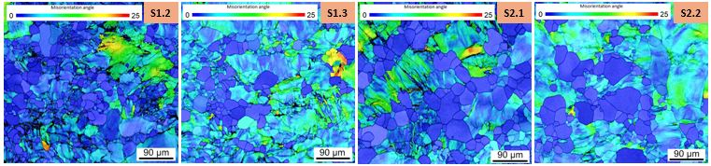
Figura 9. Evoluția microstructurii procesarea secundară

11.1.8 Pentru cea mai bună versiune de procesare a aliajului de titan TNZT-O, starea ST1.3 (780°C - 30 min - CA), caracteristicile mecanice sunt următoarele:
Rezistența la tracțiune ultimă (Rm): 640,91 MPa → Indică o bună rezistență la solicitări mecanice, adecvată pentru aplicații biomedicale.
Limita de curgere (Rp_{0.2}): 528,95 MPa → Reprezintă rezistența materialului înainte de deformarea plastică permanentă.
Modulul de elasticitate (E): 52 GPa → Valoare scăzută, foarte apropiată de cea a osului uman, ceea ce reduce riscul de stres shielding (diferența de rigiditate dintre implant și os).
Alungirea la rupere (A5): 15,75% → O ductilitate suficient de mare pentru a permite deformări fără fragilitate excesivă.
(capitolul 4/paragraf 4.3)

Tabelul 1. Valorile proprietăților mecanice determinate pentru toate probele testate
Nr. probă |  | Rezistență la rupere | Limita de curgre (Offset 0,2 % Young) | Modul  (Young Automat) | Limita de curgere (offset 0,2 Emodulus) | Modul de elasticitate | Alungire | Exponentul de întărire la deformare la valoarea n (Automat) | Coeficientul de rezistență la valoarea n (Automat)
 |  | (MPa) | (MPa) | (GPa) | (MPa) | (GPa) | (%) | (/) | (MPa)
S1 |  | 537,16 | 412,54 | 60,69 | 424,57 | 55,17 | 35,48 | 0,1252 | 779,56
S2 |  | 588,09 | 498,31 | 62,39 | 528,52 | 53,3 | 16,79 | 0,0943 | 841,86
S3 |  | 600,51 | 499,86 | 67,63 | 536,97 | 56,39 | 17,08 | 0,0687 | 773,11
S4 |  | 978,65 | 731,13 | 70,11 | 835,14 | 59,21 | 4,25 | 0,2611 | 2598,7
ST1.1 |  | 694,72 | 517,46 | 80,71 | 540,79 | 69,81 | 15,10 | 0,1201 | 997,73
ST1.2 |  | 632,02 | 541,97 | 67,18 | 576,51 | 57,41 | 18.94 | 0,0957 | 922,35
ST1.3 |  | 629,32 | 525,56 | 62 | 570,78 | 52,08 | 14,25 | 0,0718 | 828,08
ST2.1 |  | 636,34 | 541,11 | 68,86 | 578,24 | 57,94 | 19,57 | 0,0635 | 811,75
ST2.2 |  | 645,34 | 577,52 | 69,98 | 603,92 | 61,52 | 14,35 | 0,107 | 1006,51
ST2.3 |  | 688,51 | 545,97 | 78,86 | 571,34 | 69,24 | 13,29 | 0,0895 | 928,49

11.1.9 Comparând aliajul TNZT-O în starea optimă (S1.3: 780°C - 30 min - CA) cu alte aliaje biocompatibile, se observă următoarele diferențe semnificative:
(a) Rm=500MPa; E=63GPa for the Ti-35.3Nb-7.1Zr-5.1Ta %wt. [53];
(b) Rm =500MPa; E=65GPa for the Ti-41.1Nb-7.1Zr %wt. [4];
(c) Rm =641MPa; E=52GPa for the Ti-36.5Nb-4.5Zr-3Ta-0.16O %wt. [noul aliaj realizat și sturiat în programul doctoral];
(d) Rm =755MPa; pentru Ti-39Nb-6Zr-0.26O %wt. [19];
(e) Rm =851MPa; E=60GPa pentru Ti-25Nb-17Ta-1Fe-0.25O %wt. [5];
(capitolul 4/paragraf 4.3)
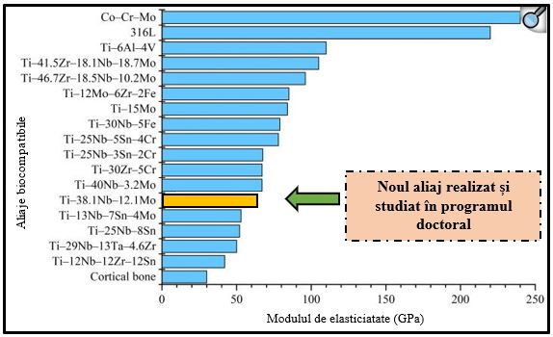
Figura 10. - Comparație a modulului de elasticitate între aliajele biomedicale metastabile de titan publicate, aliajele biomedicale convenționale și osul cortical [218].

11.2 Direcții viitoare de cerecetare științifică
S-a considerat că, în cadrul programului experimental al tezei de doctorat, explorarea atât la temperaturi super-transus, cât și la temperaturi sub-transus, ar fi dus la o creștere semnificativă a coordonatelor experimentale și a volumului de investigații, fără a aduce o clarificare suficientă a aspectelor studiate, dacă aceasta s-ar fi realizat doar în anumite coordonate experimentale, fără o analiză aprofundată. Având în vedere amploarea investigațiilor necesare, studiul aliajului TNZT-O la temperaturi sub-transus reprezintă o direcție de cercetare distinctă, care va necesita un efort suplimentar într-o etapă viitoare de dezvoltare
[1] Elahinia MH, Hashemi M, Tabesh M, Bhaduri SB, Manufacturing and processing of NiTi implants: A review. Progress in Materials Science. 2012; 57:911-946.
[2] Kopeliovich D., Titanium Alpha-Beta Alloys; 2018.
[3] Sidambe AT., Biocompatibility of advanced manufactured titanium implants a review. Materials. 2014;7(12):8168-8188.
[4] Yang R, Hao Y, Li S., Development and application of low-modulus biomedical titanium alloy Ti2448. Biomedical Engineering Trends. 2011; 10:225-247.
[5] Hamweendo Agripa and Ionel Botef, Modern Production Methods for Titanium Alloys: A Review, IntechOpen.
[6] M. Peters and C.Leyens, Aerospace and Space Materials. Institute of Materials Research, DLR, German Aerospace Centre, (2001), Cologne, Germany.
[7] Banerjee D, Williams J., Perspectives on Titanium science and technology. Acta Mater. 2013;61 (3):844–879.
[8] Sani A. Salihua, Y.I. Suleimanb, A. I. Eyinavia, Classification, Properties and Applications of titanium and its alloys used in automotive industry- A Review, American Journal of Engineering Research (AJER), Volume-8, Issue-8, pp-92-98
[9] Renato Altobelli Antunes, Camilo Augusto Fernandes Salvador, Mara Cristina Lopes de Oliveira Materials selection of titanium alloys for aircraft applications. Materials Research, 21 (2): e20170979, (2018), Brazil.
[10] BirhanSefer, Oxidation and Alpha case phenomena in titanium alloys used in aerospace industry: Ti-6Al-2Sn-4Zr-2Mo and Ti-6Al-4V (published PhD thesis from Lulea University of Technology) (2014).
[11] C. Leyens and M. Peters, Titanium and titanium alloys. Wiley-VCH, Germany
[12] Malis Krishna Prasad Reddy, Ramawath Prashanth Naik, Madhukar Samatham, Chelluboina Harish Kumar, Review on different welding techniques of Titanium and its alloys, International Journal of Scientific Research in Science, Engineering and Technology, 2020, 7, 1, 2394-4099, (2001).
[13] Ankem S, Greene CA., Recent developments in microstructure/property relationships of beta titanium alloys. Mater Sci Eng, A 1999;263:127e31. https://doi.org/ 10.1016/s0921-5093(98)01170-8.

